Консультация для родителей.

Детям о насекомых.
С малых лет мы знакомим детей с окружающей нас природой, которая дарит нам красоту и восхищает нас в любое время года. Во время прогулок и отдыхать на природе мы не перестаём восхищаться увиденным и передаём свои чувства и мысли своим детям. Знакомим со всеми явлениями природы, её составляющими частями.
Одной из ярких частиц целого нашей природы являются насекомые. Трудно представить себе летнюю прогулку без красивых, имеющих яркую расцветку бабочек, стрёкота кузнечиков в траве, снующих повсюду муравьёв. Насекомые привлекают своим внешним видом взгляды окружающих и вызывают неподдельный интерес у детей.
Проявления познавательного интереса у детей с самого раннего возраста и поддержание этого интереса взрослыми могут иметь далеко идущие и очень важные последствия. У детей будет развиваться память, речь, формироваться эмоциональность и чувственность, воспитывается доброта, отзывчивость и желание бережно относиться к окружающей природе. От нас, взрослых, зависит многое. Сможем ли мы научить наших детей любить и заботится о природе. Ответим ли мы на тысячи вопросов наших почемучек. Что же можно рассказать детям о насекомых.
Можно рассказать детям о том, как передвигаются насекомые. Они умеют ползать, ходить, летать, плавать, прыгать и бегать, некоторые даже могут ползать вниз головой. Питание насекомых составляют зелёные листья, стебли и молодые побеги растений. Некоторые насекомые питаются созревшими плодами, опавшими листьями и хвоей. Жуки-точильщики едят древесину и кору деревьев. Есть в природе насекомые-хищники, которые охотятся на других насекомых.
Такие насекомые как пчёлы, шмели, бабочки и мухи любят полакомиться медовым нектаром и вкусной цветочной пыльцой. Перелетая с цветка на цветок эти насекомые переносят пыльцу, прилипшую к брюшку, спинке и лапкам и таким образом опыляют растения, которым необходима такая помощь.
В природе всё взаимосвязано. Насекомые помогают опылять растения. Без насекомых не смогли бы существовать насекомоядные птицы. У таких птиц тонкий клюв, которым они не могут расколоть твёрдый орешек или вылущить зёрнышко. Насекомые являются пищей для ящериц и летучих мышей.
Спасаются от врагов насекомые защитной окраской. Например, кузнечики и гусеницы, сидя неподвижно в траве или на листочке остаются незаметными. Некоторые гусеницы напоминают свёрнутые в трубочки сухие листья или обломки веточек или сучков.
На крыльях бабочек имеются яркие пятна, которые при резких и неожиданных взмахах отпугивают врагов.
Многие насекомые имеют острое жало, которым они прокалывают кожу преследователей и впрыскивают в ранку яд. Такие насекомые окрашены в жёлтые и чёрные цвета, например, пчела, оса или шмель. Птицы и звери знают это и предпочитают их не трогать. Но есть безобидные осовидные мухи, которые взяли окраску кусачих ос и таким образом научились защищаться.
Божьи коровки в случае опасности выпускаю едкую пахучую жидкость. Тем самым отпугивая птиц.
Гусеницы бабочек-шелкопрядов покрыты густыми жёсткими волосками и птицы не любят их есть. Только кукушки поедают этих вредителей в большом количестве.
Многие насекомые приносят пользу людям. Благодаря пчёлам у людей есть вкусный, душистый и полезный мёд. Бабочки тутового шелкопряда дают людям тончайшие нити, из которых получают натуральные шелка. Муравьи уничтожают тлей и других вредных насекомых, разносят по лесу семена многих лесных растений.
Интересные факты о насекомых
Муравей – самое сильное живое существо на Земле. Он может поднять вес в десять раз превышающий свой. А ещё, муравьи – замечательные строители. Проходя по лесам и лугам, видишь муравейники, которых очень много. В муравьиных теремах есть кухни, детские, мусоросборники и даже туалетные комнаты. Муравьи содержат свой дом в чистоте. В муравейниках даже предусмотрена система вентиляции. В случае непогоды все входы и выходы заделываются так прочно, что ни снег, ни дождь им не страшен.
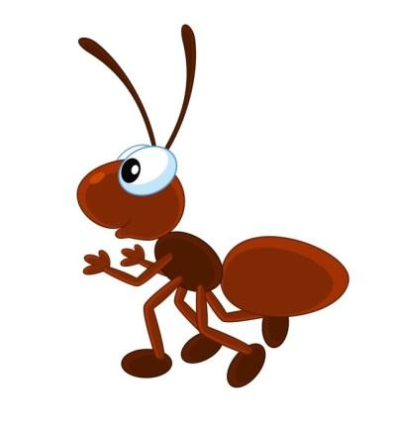
Живёт в муравейнике несколько сот тысяч муравьёв. Правит ими муравьиная принцесса. Она в большом количестве откладывает яйца, их которых позже появляются личинки. Заботятся о подрастающем поколении рабочие муравьи. Охрану муравейника несут на себе муравьи-солдаты.
Муравьи – хищники. Они истребляют очень много различных насекомых. Но и у муравьёв есть враги. Их истребляют птицы, например, дятел, ворона. Не могут защитить себя муравьи от медведей. Медведь запускает в муравейник свой длинный язык и ждёт, когда его облепят муравьи в большом количестве, а затем разом их проглатывает.
Муравьишка – муравей,
Строит терем без гвоздей.
Строит ловко и умело,
Защищает дом свой смело!
Издавна полюбился людям мёд, который собирает труженица-пчёлка. Но не только мёдом полезна пчела для людей. Из воска, который используется пчёлами для строительства сот, люди делают свечи.
Раньше пчёлы строили свои улья в дуплах деревьев, но когда человек понял пользу этих насекомых, для пчёл стали делать специальные домики-ульи, и человек, таким образом «приручил» пчёл. Интересно, что у пчёл большие глаза, которыми они хорошо различают синий, фиолетовый, белый и жёлтый цвет. Язычок у пчелы имеет форму желобка и покрыт волосками. Язычком пчела всасывает сладкий цветочный нектар и воду.
С раннего утра рабочие пчёлы вылетают на сбор нектара и цветочной пыльцы. Главной в пчелиной семье является матка. Её задачей является откладывание яиц в подготовленные рабочими пчёлками восковые ячейки.
Если рождается новая матка, то прежняя покидает улей с частью пчёл. Говорят, что улей роится, и пчеловод старается пересадить рой в новый улей, иначе пчелиная семья может улететь в лес и поселиться в дупле дерева.
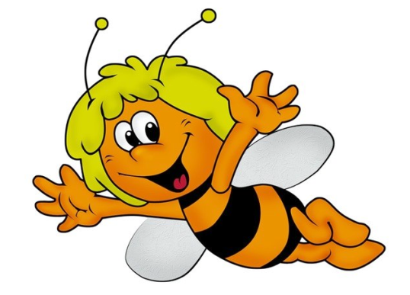
По поведению пчёл можно предсказывать погоду. Если пчёлы прячутся в улье, жди ненастья. Если пчёлы сидят неподвижно на стенках улья, то лето будет жарким и засушливым.
Труженица-пчёлка
За нектаром летает,
Мёд и воск
людям дарит!
Природа дарит нам красоту, оценить и постичь которую мы помогаем нашим детям. Рассказывая и показывая интересные факты из жизни насекомых, мы помогаем ребятишкам узнавать много нового и интересного. Воспитываем любовь к природе и бережное к ней отношение!

Материал подготовили воспитатели: Булычева Л.А. и Шишкина М.М.

